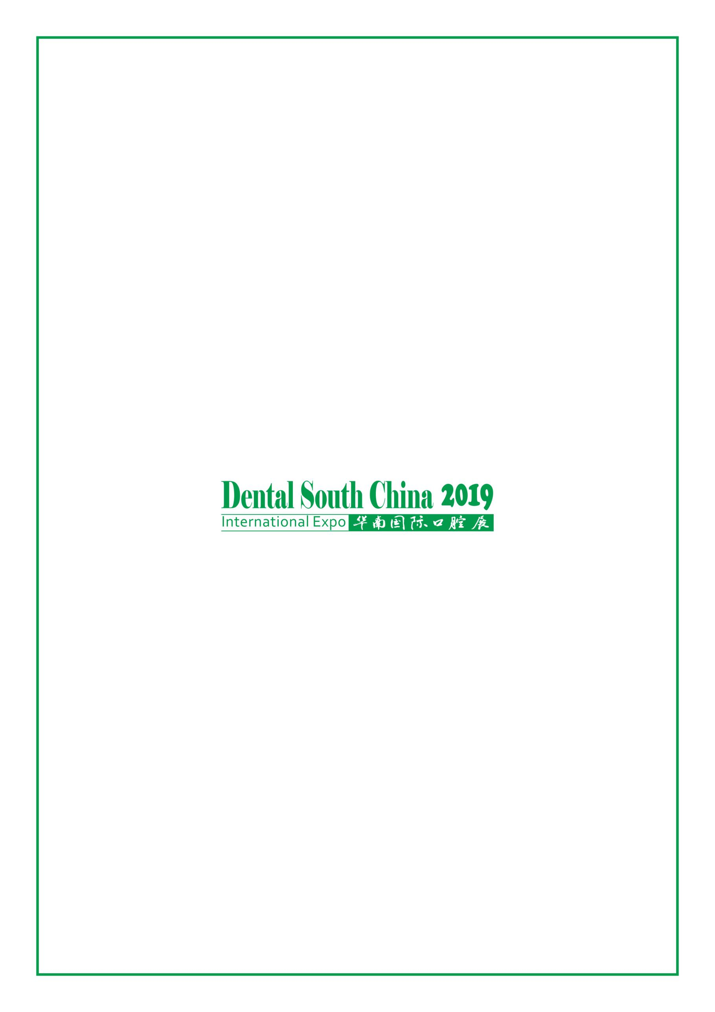

前言

感谢贵公司参加第二十四届华南国际口腔展览会。此手册涵盖了我们所提供的部分服务信息，请您仔细阅读，并按照里面的要求填写有关表格，在截止日期前发送给主场承建商。作为主场承建商，我们将尽可能地提供细致周到的服务，使贵公司顺利完成参展工作。

如果您对本手册内提供的服务有任何疑问，请与主场承建商联系：

展馆号 | 电话 | 邮箱地址
14.1 15.1 | 83602787 | DSC1@d-make.com.cn
14.2 15.2 | 83550611 | DSC2@d-make.com.cn
14.3 15.3 | 83550866 | DSC3@d-make.com.cn
16.2 16.3,展具租赁 | 83602832 | DSC4@d-make.com.cn

特装申报资料快递信息：
地 址：广东省 广州市 越秀区 连新路171号广东国际科技中心一楼
收件人：收件人：林超泳小姐
电话：020-83516473
注：请勿寄到付件，所有到付件我司一律拒收。由此造成的申报延误，我司概不负责。

特别提醒：广州顶美展览工程有限公司已被委任为主场承建商，负责净场地展位装搭申报等相关事宜，以下事项请详细阅读本手册。
5
4
3
2
展位用电申请、电气设备及电信等租赁
特装展位设计搭建指引
特装展位裝搭申报程序及注意事项
标准摊位的说明及图样
展具租赁申请
1

目录
一、主场服务时间安排节点 1
二、关于标准展位 3
三、空地（特装）展位布置与搭建 5
★表一：空地（特装）展位施工申请表 11
★表二:展位用电及押金申报表 12
★表三：垃圾清理项目 14
★表四：展位搭建安全承诺书 15
★表五：展位用电安全承诺书 16
★表六：安全管理员职责承诺书 17
★表七：施工安全管理处罚规定同意书 18
★配电系统图 22
★配电平面图 23
四、展具、电器、电信设备租赁服务 26
1.展具、电器、电信设备租赁说明 26
2.展具、电器、电信设备清单 27
3.展具、电器、电信设备租赁申请表 28
4.展具（电器设备）安装位置图 29
五、缴费及押金指引（必读） 30
六、展馆相关管理规定 31
6.1展览用电管理规定 31
6.2展馆宽带服务管理规定 35

主场服务时间安排节点
1、布展时间
展位类型 | 3月1日（周五） | 3月2日（周六）
光地 | 09:00 - 19:00 | 09:00 - 19:00
标准展位 | --- | 09:00 - 19:00
特别提示：3月1号凌晨将安排特装货车提前卸货，具体时间和申请手续请等待主场承建商的通知。
重要提示：
- 为保障贵司的财物安全，装搭材料与展品的进入时间分别如下：
①装搭材料：3月1至3月2日09:00 - 19:00；
②展品：3月2日09:00 - 19:00。
- 3月1日仅允许装搭材料进场，严禁各参展单位在这两天将展品运入展厅。
- 布/撤展期间，仅允许货车在安保人员的指挥下驶入展厅（仅允许正规货车驶入展厅，严禁厢式货车、小轿车、15座以下客车等车辆驶入展厅。如有异议，展馆有权要求司机出示行驶证以备检查）
- 如需加班，请于当日15:30前向主场承建商柜台申请，并支付加班费。请于当天15:30前到主场承建商办公室申请加班，并支付加班费。未申请加班的展商严禁超时加班，违者将予以停电惩处，由此造成的损失，由参展单位自负。
- 布展期间，展厅货车进货口将于16:30关闭，届时货车将不得驶入展厅。请各参展单位合理规划好货车驶入展厅的时间。

2、撤展时间
 | 3月6日（周三）
展馆断电时间 | 13:00
车辆进入展场时间 | 13:00 - 17:00
展商撤展 | 13:00 - 15:00
承建商撤展 | 15:00 - 17:00

*特别提醒：超过以上工作时间，费用将由展商自付。如需加班，请于当天15:30前到主场承建商办公室申请加班，并支付加班费。，未申请加班的超时作业者将在施工押金中扣除加班费及安保费用。布展及展览期间，请各参展商每日在指定的展馆开放时间进馆，以防展位无人看守。

关于布展时间和加班收费标准的指引
尊敬的华南国际口腔展参展商/承建商：
您好，关于本次展会的加班时段及收费标准如下，敬请详细阅读：
重要提醒如下：
- 本次大会的布展时间为2019年3月1日-3月2日上午9：00至下午19：00.
- 依照有关劳动保护法规，展馆方原则上不接受申请延时加班。如特殊情况，确需加班，须于当天15时30分前向主承建商提出延时加班申请，并办理付款及有关手续。
- 主场承建商及展馆有权拒绝不必要的加班申请。
收费标准（见下表）：
申请时间 | 单 价 | 申请方 | 备注
15：30前申请并交费 | 35.00元/M²/3小时 | 展商或施工单位现场申请 | - 根据展馆规定按净面积计费，每展厅起点面积100M²，不足100 M^{2，}，按100M²计算。以3小时为计费时段，不足3小时按3小时计.  - 在申报加班时，单个展馆总加班面积未足100 M²时，先按100 M²收取费用，当该展馆加班面积达到100 M²时，则按实际面积计算。  - 如该展馆实际申报面积达到100M²，之前按100M²收取的费用则按实际计算，多出费用在展览结束后的第3个工作日起，联系主承建商安排时间退回（凭收据）。  - 如该展馆实际申报面积未达到100M²，之前按100M²收取的费用则由当天加班企业按面积比例摊分，多出部分按上处理。如只有一家企业加班，则由此单位承担全部费用。
15：30后申请并交费 | 40.00元/M²/3小时 | 展商或施工单位现场申请
24:00以后 | 40.0元  /M²/1小时 | 展商或施工单位现场申请

二、关于标准展位
1、标准展位配置
每个标准展位（3m×3m）/（6m×2m）/（3m×4m）/（5m×2m）/（3m×5m）将按以下规格配置：
■展台结构：由铝质支架、三面展板组成，地面铺设展览专用毯。
■楣板文字：参展商的中英文名称及展位号。
■展具配置：咨询台1张(680mm×680mm×780mm)、折椅2把、纸屑篓1个。
■电器配置：日光灯2支、3A/220V（500W）插座1个(限非照明用电使用)。图例：
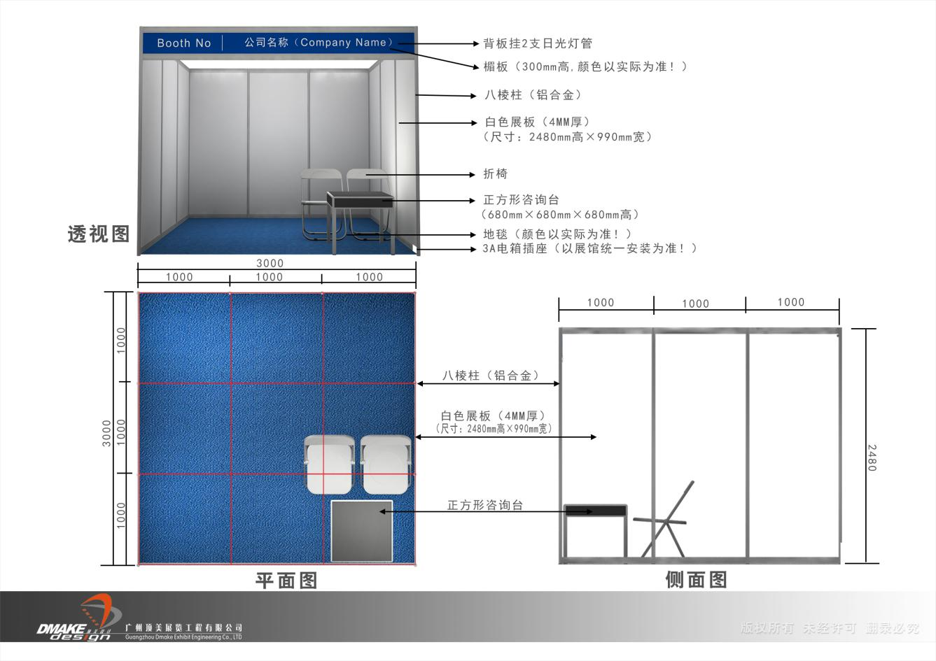

2、标准展位参展商注意事项
标准展位结构安全：
①参展商不得自行变更标准展位结构，不得随意拆除或移动展位的所有设施设备，更不能带出展馆。
②参展商不得在展位内的展板、铝合金支架、地板、天花板、墙壁、柱子及消防喷淋上加装钉子或其它任何装置，如有违反或损坏，照价赔偿。
③参展商不得在展板上涂画，但可使用单面胶粘贴（如透明胶、地毯胶等），同时展商需在撤展时自行撤掉所有的贴画后方可离场。
④如果参展商订购两个或以上连续排列的标准展位，除非参展商提出书面要求，否则主办单位将安排拆除置于两展位间的展板。
⑤位于转角的展位，只有与其他展位相连的面设有展板，其他面则留空（但顶部仍留有楣板）。如需改动展位结构，请于2月20日前以书面形式通知主办单位免费改动。如现场更改、拆除或加置展板，将按展馆内公布价格收费。
标准展位用电安全：
①标准展位配备的插座不得用于照明灯具（如射灯、日光灯、小太阳等），或超过额定功率（500W）使用，若参展商未按用电安全规定使用的，将取消使用资格且不退回费用。
②标准展位参展商如需使用自带照明灯具、三相用电或500W以上的单相用电，必须租赁电箱，详情请阅读手册 “空地（特装）展位搭建申报”部分内容。如有私自接电、乱接乱拉电的，展馆方及主场承建商将停止该展位用电，并按私接电器用电量的两倍收费标准处罚。大会电力供应设施只能由主场承建商安装。
③电器设备安装不符合国家有关规范标准或存在用电安全隐患的，主场承建商有权责令其立即整改，参展商如拒不整改，将采取断电措施，由此造成一切后果由参展商负责。如造成安全事故和经济损失将按有关规定追究参展商的责任。
④参展商擅自拆改展馆方搭建标准展位的配置灯具或线路，私自移动灯具和展位配电箱的，展馆方及主场承建商将强制恢复原状，因此产生的费用由参展商负责。造成展位灯具、线路和配电箱损坏、遗失及损坏展馆电器设备设施者，按同等价值两倍赔偿。由此对展馆方造成其他的经济损失，由损坏者负责赔偿。
⑤由于布线需要及用电安全考虑，展馆电力保障人员有权将电器开关箱放在标准展位适当的位置。

三、空地（特装）展位布置与搭建
1、空地（特装）展位须知
①主办单位收取的空地展位费用，未包括展位内任何用电设施的电费和特装施工管理费，参展商须向主场承建商申请用电并需向主场承建商支付电费（标准展位展商需三相用电或超过500W用电亦按此办理）、特装施工管理费。此外，承建商还需交纳施工押金及电箱押金，请督促您的承建商在进场布展前向主场承建商办理特装申报及交纳相关费用。
②空地展位承建商必须按规定设计和实施特装布展工程（请详细阅读附件1《空地（特装）展位设计搭建指引》及附件2《相关管理规定》），并按要求向主场承建商报送相关资料及图纸，由主场承建商统一报送消防主管单位审批。
③特装承建商必须购买《展览会责任险及第三者责任险》，并将保单复印件提交给主场承建商登记；在领取施工证时，请务必携带保单原件及保险发票原件查核，否则不予办理进场施工手续。
④主场承建商有权拒绝受理逾期的申请。所有申报需在参展商/承建商全额缴纳款项及押金后才生效，否则按逾期申报办理。
⑤关于展位设计限高：特装展位高度要求不超4.5米，特殊设计要求的需向大会主场承建商顶美公司提出书面申请（请前往顶美公司网站下载），同意后方可实施。
⑥不准搭建双层建筑！
⑦所有面向走道的展位装修需经过主办单位的批准，所有开口都必须保持不少于一半的开放,且不得连续封闭展位边长的一半。
⑧所有展位背板必须用洁净的白色物料覆盖平整。可以使用木板材或布饰，但不允许使用商标或装饰品，任何包含公司名称和商标的装饰物需与相邻展位相隔至少0.5米。如现场的修饰不能达到主办方的满意程度，主办方将要求主场承建商对其进行覆盖，并保留向参展商索取由此所产生的任何额外费用的权利。
⑨展位如靠近消防栓或展位内含有消防栓，在消防栓正面1.8米范围内不准有任何物体遮挡！如需做活动门，请现场量度按尺寸开门，并用红色醒目图文示意！柱子底部如有通讯网络接口，在展馆方有使用要求时，必须配合开口。关于有柱展位光地展位，我司将安排专人通知贵司展位的包柱尺寸及柱子到展位各边的尺寸，如有疑问，请联系我司。

- 空地（特装）展位设计搭建指引（展馆要求）
1、每个特装展位在筹撤展期间，需在展位的明显位置粘贴施工单位信息。包括参展单位名称、参展单位负责人及联系方式、施工企业名称、施工企业安全负责人和电工的姓名与联系方式、施工时间等信息。禁止通宵作业、酒后作业、疲劳作业。
2、空地（特装）展位的施工人员需持证上岗（施工证等），严格按照展会相关要求按图施工，接受展馆方的监督管理，并佩戴安全帽（必须符合国家质量标准（GB2811-2007），具备QS和安监标志，且在保质期内。）经展厅安保人员检查佩戴合格后，方可进场施工。展馆不再售卖安全帽，展览筹撤展期间进馆人员需自备。施工单位切勿乱建、乱拆展位，所有特装布展展位的设计与搭建，其垂直正投影不得超出预留空地的范围。
3、施工单位要安全文明施工，高空作业要做好防护措施，必须佩戴安全帽及使用安全带，确保安全，避免造成人员意外伤亡，凡高于2.5米的人字梯一律不许入场。1把梯子只允许1人作业，并至少安排1人扶梯，不允许站在梯子最顶端作业；梯子移动时不允许站人。超过2.5米以上的高空作业须使用脚手架、可移动铝合金平台等安全工具。脚手架不得超过2层且施工作业层须安装围栏；一个脚手架最多允许2人同时作业，作业时必须系上安全绳，且安全绳不得系在展位结构上；脚手架移动时上面不能站人；带轮的脚手架下必须站1人帮扶和注意避免碰撞。施工作业超过2层脚手架高度，施工时需用工程升降车。不允许站在展位顶部、桁架和展柜顶部上施工作业。所有人字梯、脚手架上有人员作业时不得移动，需有旁站防护措施，且均不能压在地井盖上。
4、在现场不准使用切割机、电锯和电焊机，不得在现场刷、喷油漆；未经批准，不准在展位以外的通道上搭建或跨吊各类装饰造型；搬抬、托举超过3米高的展架和特装工作不允许使用人力，起重必须使用葫芦吊、升降机等。所有装修框架必须牢固可靠，展品的放置必须稳固，避免倒塌、掉落造成人员伤亡和财物损失；拆除特装展位时不准野蛮施工式拆卸。如因上述行为而造成人员财产损失，一切责任由施工单位负责。
5、展位结构或灯光桁架，支撑必须使用专业桁架结构，立柱与梁之间必须咬合紧密无间隙无晃动。单层背板墙必须用斜支撑等结构加固，并增加配重稳固。金属承重立柱不得落在地台等木质材料之上，必须落到地面，且焊接金属底板加固。
6、布撤展期间，展位必须配备灭火筒，摆放在明显位置，施工人员须掌握使用方法。
7、用玻璃或木板材料等不渗水材料封顶的展位，必须在天花顶居中安装悬挂式6公斤干粉灭火器，每20㎡配置一个，20～30㎡配置两个，以此类推。用布质材料封顶的，布与布之间需留有20公分间隔，并按每5㎡/公斤喷涂阻燃剂（尼龙布、网孔布按8㎡/公斤）。如未按要求留有间隔使用布质材料封顶的，按照木板材料处理。布撤展期间，展位必须配备灭火筒，摆放在明显位置，施工人员须掌握使用方法
⑧两层结构的展位搭建指引：不准搭建两层展位。
⑨所有装修材料均应采用不燃或难燃材料。请勿在展馆内使用草、竹、藤、纸、树皮、泡沫、芦苇、可燃塑料板（万通板）、可燃地毯、布料和木板等物品作装修用料。已经制定成品或半成品的构件，因特殊原因未使用难燃材料，在进场前应向客户服务中心保卫部申报，经批准后可方按每平方米涂0.5公斤防火漆进行处理。经展馆方验收合格后方可安装。
⑩展位搭建涉及玻璃展具的，需遵循以下规定：
*展位装修的玻璃面积超过1.5m²或玻璃的安装高度超过1.5m，需用钢化玻璃；
*玻璃安装在1.5 m以上位置的，不论面积大小一律使用钢化玻璃。每块玻璃安装必须压条、加码，并且不得用于承重支撑。
*特装展位密闭设置面积超过60㎡（含60㎡），需设置2个出口；每个特装展位内至少保留一个地坑电箱检查活动口。
⑪使用露天场地的展览必须注意以下事项：
*参展商露天用电的漏电保护开关（电箱）须离地10-15CM，请勿裸露放置，注意防水。
*如遇风灾、暴雨等自然灾害天气，组展方需通知展商及早采取防护措施，并配合展馆方的有关安排。
*室外展棚由于没有喷淋保护，防火等级降低，如需铺设地毯，应使用阻燃地毯或进行防火处理（喷阻燃剂）。

⑫ 所有展位的接电人员必须持有电工证。主办单位、主场承建商对馆内接电人员资质进行检查。由施工单位或展商自备的二级电箱、电线、电缆必须符合国家相关用电规定，且要确保二级电箱完好完整。展馆会安排电工核查上下装电箱情况。主办单位、主场承建商需安排有电工证的用电负责人与展馆电工对接。需展馆、主办单位或主场承建商、特装施工单位三方电工检查电箱符合安全规定后，方可对展位通电。
⑬按符合三相用电分布平衡的原则，设计和分配展区展位用电负荷。三相非机械动力用电负荷大于或等于20A电流的，应设开关分级保护。单相非机械动力用电负荷大于16A电流的，必须采用三相电源设计。
⑫申报用电量时应考虑展位（展区）实际用电负荷的最大容量及安全容量，保证电器线路、电器设备不过载、不发热，确保安全可靠运行。
⑭申报用电量时应考虑展位（展区）实际用电负荷的最大容量及安全容量，保证电器线路、电器设备不过载、不发热，确保安全可靠运行。
⑮应注明用电性质，内容包括：用电等级、普通照明用电、机械动力用电、变频设备、可控硅控制设备、舞台灯的调光设备、扩音设备用电、需要24小时连续供电的设备、对用电有特殊要求的设备、参展方认为须特别保障的重要或贵重设备等。上述各类设备设施用电不能混用，应设计独立回路供电。重要场合和重要设备用电，应自行设计一主一备双回路供电。
⑯ 展位总控制电箱应设置在安全、明显、方便操作和检查的位置，严禁把展馆方配送的电源箱直接当作展位用电总控制电箱使用。特装展位内穿过人行地面、地毯和暗敷在装修物内的电线须穿管或线槽保护。金属保护管和金属构件须做可靠电气跨接，并做安全接地，各电气回路必须有专用保护地线，地线使用不小于2.5mm2截面的铜线。
⑰展览用电申报内容应真实。因申报不实导致展览期间出现用电故障所引起的任何损失，由参展方自行负责，并承担由此给第三方造成的一切损失。
⑱未按规定时间内进行用电申报而造成延误承建商进馆施工的损失，由参展方和承建商自行负责。未经申报、未通过审批的展位，展馆方不予供电，所造成的损失由参展方和承建商自行负责。经展馆方审核用电不合格的展位，参展方必须积极配合修改，直至达到要求。因修改而延误所造成的一切损失，由参展方自行负责。
⑲筹撤展期间，不允许小轿车、15座以下客车驶入展馆，车辆须经展馆方指定路线进出，所有装卸设备须在展馆方指定的区域内作业。筹、撤展车辆进入展厅后请勿乱行乱放，司机不可远离车辆，要服从展馆方调度，以较快的速度装卸好物品后驶离展厅。
⑳展位与电源箱须保持安全距离，展位与消防栓的距离不少于1.8M，请勿阻挡消防设施，勿占用消防通道；展位布展请勿骑压封闭展馆地面配电箱，确需在其上面作特别布置时，须预留一个或以上面积大于配电箱盖尺寸的活动检修口，确保能顺利打开地井配电箱盖板并方便故障处理。
.筹撤展期间，需保持每条通道有1米的畅通宽度。
22.展馆展厅的天花及固定设施上不允许悬挂任何物品。
23.请勿损坏或拆改展馆任何硬件设施：请勿在展馆内任何部位打入钉子、螺丝或钻洞；如需在展馆石质地面或墙面上进行粘贴，仅允许使用非残留性的单面、双面布底胶；不允许使用其它粘胶物。
展馆不提供压缩空气。展览会的空气压缩设备需由组展方或参展单位自备，并只能置放于馆外露天场地；该设备的运作不允许对其他参展单位、观众及展览会造成任何不良影响。

3、空地（特装）展位承建商资质及要求
①单层特装展位
- 承建商注册资金必须在人民币50万元以上（含50万元）。
- 承建商必须在限期前按要求缴交足够的施工押金给主场承建商。
备注: 施工押金交纳标准见“表二:展位用电及押金申报表”
②双层特装展位
根据展馆安全管理规定，不允许搭建双层展位。
4、空地（特装）展位申报主场服务联系方式：
展馆号 | 电话 | 邮箱地址
14.1 15.1 | 83602787 | DSC1@d-make.com.cn
14.2 15.2 | 83550611 | DSC2@d-make.com.cn
14.3 15.3 | 83550866 | DSC3@d-make.com.cn
16.2 16.3 | 83602832 | DSC4@d-make.com.cn
申报资料快递信息：
地 址：广东省 广州市 越秀区 连新路171号广东国际科技中心一楼
收件人：林超泳小姐
电话：020-83516473
注：请勿寄到付件，所有到付件我司一律拒收。由此造成的申报延误，我司概不负责。
5、空地（特装）展位搭建申报注意事项
①空地展位承建商请于2019年1月20日及以前向主场承建商办理特装申报（标准展位展商需三相用电或超过500W用电亦按此办理）。 逾期申报将产生附加费：2019年1月20日后加收30%，2月10日后加收50%。
②电费及场地管理费请务必在2019年1月28日（含28日）前交清，逾期交费将加收附加费（详见《缴费及押金指引》）。
③展商或搭建商请按照安全用电规程及展馆规定安装电器设备。展商在进场后的实际用电量如大于申报用电量，需增大用电量时，必须按现场价格补回差价。
④如所需的用电量在后述表格未有列出，请与我们联系。
⑤为保证贵司顺利参展，请务必按以下要求办理特装申报：
*请于截止日期2019年1月20日前向大会主场承建商按要求提交两套完整资料，详见《特装申报资料清单》。
*所有资料均用A4纸打印，一式两份并加盖公章，并于截止日期前快递至我公司。（快递到付、传真、Email、污损文件等资料我司一律不接收，因此而造成的申报延误，视为逾期申报，我司概不负责。）
*我司将会对通过预审合格的展位承建商发送《主场服务订单》，展位承建商务必在规定的时间内缴清相关费用及押金。否则视为逾期申报。
- 空地（特装）展位申报资料清单
★图纸类：
设计方案图
★图表类：
*表一：空地（特装）展位施工申请表
*表二：展位用电及押金申报表
*表三：垃圾清理项目
*表四：展位搭建安全承诺书
*表五：展位用电安全承诺书
*表六：安全管理员职责承诺书
*表七：施工安全管理处罚同意书
★证照类：
*施工单位电工有效操作证明的复印件
*承建商营业执照复印件
*承建商法定代表人身份证复印件
*展览会责任险及第三者责任险保单复印件（原件备查）
★设计方案图纸要求：
*设计方案图纸必须包含：标明尺寸的平面图、立面图、正面图、侧面图、效果图及装修使用防火材料说明。
*图纸右下方图框标注以下内容：展位号、参展公司名称、展位面积、总用电量、展位最高高度、背墙高度。
*所有图纸请用A4纸打印，请勿使用废旧纸张。
*彩色效果图图样不得少于2个视图。
*提供的展位图样比例不得少于1∶100。
*如果展位高空部分设计有封顶的，请标示材质和配备悬挂式ABC干粉灭火器。
*消防装置正面1.8米内不得有任何形式阻挡！
*临通道展位开口面不得封闭超过50%，且不能连续封闭。

★表一：空地（特装）展位施工申请表
展览名称：2019年华南国际口腔医疗器材展览会
展馆、展位号：
  - 展位资料：
展位面积： × = 平方米
展位最高高度米 背墙高度：米
展位用电功率：瓦

  - 参展商资料：
参展商公司：
参展商负责人：联系电话：
  - 承建商资料：
承建商公司：
承建商负责人：联系电话：
手机号：邮箱：QQ号：

安全员姓名：手机号：
值班电工姓名：值班电工证号：

承建商负责人签字： 公章：

★表二:展位用电及押金申报表
展览名称：2019年华南国际口腔医疗器材展览会
展位号： |  |  | 展台面积： 平方米
参展商： |  |  | 承建商： (盖公章）：
承建商联系人： |  |  | 电话：
手机： |  |  | 邮箱：
序号 | 项 目 |  | 费用单价(元) |  |  | 数 量 | 总价（元）
 |  |  | 1月20日及以前 | 1月20日至2月10日 | 2月11日  (加收50%)
费用项目：（以下所列费用为一个展期的费用）
 | 单相10A/220V(2200W) |  | 900.00 | 1170.00 | 1350.00
 | 单相16A/220V(3500W) |  | 1090.00 | 1417.00 | 1635.00
 | 三相10A/380V(5000W) |  | 1500.00 | 1950.00 | 2250.00
 | 三相16A/380V(8000W) |  | 2000.00 | 2600.00 | 3000.00
 | 三相20A/380V(10000W) |  | 2500.00 | 3250.00 | 3750.00
 | 三相25A/380V(13000W) |  | 2900.00 | 3770.00 | 4350.00
 | 三相32A/380V(16000W) |  | 3400.00 | 4420.00 | 5100.00
 | 电箱移位费 |  |  |  | 200.00
 | 场地管理费 |  | 33.00每平方米
 | 施工证(每9平方米免费配1个） |  | 超出部分按20元/个收费
 | 车证 |  | 按50元/个收费 |  |  | 个
费用合计：
押金项目：（经检查没有造成任何损失的，在撤展后全额退回）
 | 一级保护电箱押金（含15米电缆） |  | 1500.00
 | 9㎡-35㎡展位 | 施工押金 | 6000.00
 | 36㎡-71㎡展位 | 施工押金 | 12000.00
 | 72㎡-121㎡展位 | 施工押金 | 20000.00
 | 关于121㎡及以上展位（或展团）的施工押金金额请与我司联系
特装展位必须购买展览会责任险及第三者责任险
押金合计：
★注意(必读)：
1、关于押金：施工押金及电箱押金为必交项，每个特装展位必须缴交。施工单位必须购买展览会责任险及第三者责任险。
2、关于保险：请在领取施工证时，带备已购买的《展览会责任险及第三者责任险》原件及发票原件以供查验，未能提供此文件，必须现场购买保险后，方可办理进场施工手续。
3、为安全起见请勿在照明电路接入动力负载。否则所产生的不良后果及相关责任由参展商负全责。 建议展商申请专用的动力线路接入动力负载。
4、展位用电费用含：电费（整个展期）、电箱租金、15米电缆费、辅料及人工费，如使用电缆长度超出15米，另行加收电缆租金（63A以下:25元/米；63A-100A：35元/米；150A：50元/米；200A：60元/米；250A：80元/米；300A及以上：100元/米）。承建商须自行准备二级保护电箱接入。
5、现场电箱移位、变换、取消等动作须收取移位费。
6、如需租用24小时用电电箱至少须进场前15天申报，批准后，按相应用电费用收费标准3倍计收取用电费用。

★表三：垃圾清理项目
关于撤展垃圾清理服务
因应展馆要求，所有撤展垃圾（含喷画）必须全部运走；且因为环保原因，很多地方不再收纳撤展垃圾，导致撤展垃圾无处堆放；同时为加快撤展速度，避免车辆轮候排队超长和造成展馆大院范围内严重拥堵等原因，浪费大量的人力成本和用车成本，基于节约用人用车成本的考虑和解决承建商清理垃圾的实际困难，我司特推出撤展垃圾清理服务，承建商只需将特装构件拆卸后，在规定的时间内，将撤展垃圾（含喷画等）拉到展馆大院内的“撤展垃圾堆放清理点”堆放即可，无须安排货车排队轮候进馆撤展和寻找地方堆放撤展垃圾。
各特装承建商如填妥下方申报表，请在截止日期前将本表格连同其他申报资料，提交给主场承建商。如自行运走撤展垃圾（含喷画），请按管理规定向我司报备。
垃圾清理项目申报表

展位号： |  | 展台面积： 平方米
参展商： |  | 承建商 (盖公章）：
承建商联系人： |  | 电话：
手机： |  | 邮箱：
项目 | 单价 |  | 数量 | 价格
0㎡-27㎡展位 | 400.00
28㎡-54㎡展位 | 550.00
55㎡-72㎡展位 | 800.00
73㎡-108㎡展位 | 1000.00
108㎡以上展位收费标准，请与我司联系

注：撤展垃圾（含喷画）需在规定的撤展时间内，拉到展馆大院内的“撤展垃圾堆放清理点”堆放，不得遗漏在展馆馆内。若自行清运撤展垃圾，请致电对应展馆负责人进行确认。

管理规定：
- 如承建商未在规定时间内将构件拉出展馆而被展馆收取加班费，所产生的费用由承建商自行承担。
2、如选择自行清运，而又将垃圾遗弃堆放点及附近，将视为“撤展时未将施工垃圾清理干净”行为,罚款3000元。
3、若自行清运走车站垃圾，请在布展完成后当天，在展位前后左右四个角度拍摄展位完工照片，并发送到展位所在展馆的联系邮箱。照片将用于判断是否有垃圾遗留。如未发送照片，将处以500元罚款。

★表四：展位搭建安全承诺书
展览名称：2019年华南国际口腔医疗器材展览会
展位搭建安全承诺书
此表于治安、消防报审时送保卫处消防科。
参 展 商： |  | 承 建 商：
负 责 人： |  | 负 责 人：
手 机： |  | 手 机：
特装展位总面积： | ㎡
展位施工安全管理人员名单
安全管理员姓名 | 责任区域（展位号） | 手机 | 身份证号码
参展商承诺 | 我单位承诺，我们将督促设计和承建单位严格按照国家有关装修工程强制性技术规范、标准和《展馆消防安全规定》的要求进行设计和施工，如有违反，愿承担连带责任。  负责人签名：（单位盖章） 日期：
承建商承诺 | 我单位承诺，严格按照国家有关搭建工程强制性技术规范、标准和《展馆安全管理规定》的要求进行设计和施工。确保展览期间(含筹、撤展)的展位结构安全和施工安全。对所承建展区因施工安全问题所引发的展位坍塌、坠物、失火等原因造成现场人员伤亡或财产损失，负有不可推卸的责任，并承担由此而引起的相关责任。  本单位承诺接受主场承建商及展览会有关部门的监督管理，切实贯彻安全保障措施和整改措施，及时消除隐患，确保安全。  负责人签名：（单位盖章） 日期：  安全员签名：

★表五：展位用电安全承诺书
展览名称：2019年华南国际口腔医疗器材展览会
展位用电安全承诺书
为配合中国对外贸易中心（集团）（以下简称“展馆方”）做好中国进出口商品交易会展馆馆展览展位安全用电管理工作，明确责任、规范管理、确保安全，营造安全可靠的展览环境，根据《中国进出口商品交易会展馆展馆安全用电管理规定》（以下简称《规定》），本单位作为（展览会）（展位号： ）的使用单位，与该展位施工承建商特此承诺：

一、严格遵守《规定》，对筹撤展及开展期间因电器违章安装或违章用电所引起的一切后果负直接责任；并承担相应的经济和法律责任。
二、指定专人负责本展位在展览筹撤展及开展期间的用电安全保障，做好筹撤展及展出期间的现场值班维护，及时消除用电安全隐患，确保展位安全。
三、服从主场承建商及展馆方有关部门的监督管理，切实落实用电安全和整改的措施。

本承诺书一式叁份，展馆方执两份、主场承建商执一份，自签字并加盖公章之日起生效。本承诺书是特装申报的必要附件。

参展商： 承建商：
（公章） （公章）
法定代表人或安全责任人（签名）： 法定代表人或安全责任人（签名）：
现场安全责任人或现场电工： 现场安全责任人或现场电工：
联系电话： 联系电话：
日期： 年 月 日 日期： 年 月 日

★表六：安全管理员职责承诺书
展览名称：2019年华南国际口腔医疗器材展览会
安全管理员职责承诺书
参 展 商： |  | 承 建 商：
安全管理员： |  | 身份证号：
手 机： |  | 特装展位总面积： |  |  | ㎡
安全员承诺

本人身份证号：作为本次展览会展位号： .参展商：的安全管理员。我承诺做到以下各项：

1、认真阅读本手册及各项管理规定、认真贯彻“安全第一”“安全无小事”的方针去管理本展位的搭建工作。
2、严格按照国家装修工程强制性技术规范、标准和《展馆消防安全规定》的要求进行施工
3、在布撤展期间，不脱离工作岗位，确保展览期间(含筹、撤展)的展位结构安全和施工安全。
4、对承建展位因施工安全问题所引发的展位坍塌、坠物、失火等原因造成现场人员生命及财产损失，负有不可推卸的管理责任。对事故中的伤者，具有第一时间转送医院及垫付医疗费用的责任。
5、服从本次展会主办单位、主场承建商和展馆安保人员的监督管理，切实贯彻安全保障措施和整改措施，及时消除隐患，确保安全。
6、负责专人办理所有相关的现场业务（如开放行条、签署清场情况表等）。
7、保管好施工证，做到不遗失、不转交他人使用。
8、确保每个施工人员都佩戴安全帽、登高作业都使用安全带，人字梯必须用金属连接（不得使用布条简易连接）、脚手架不能超过2层且移动时人必须回到地面。
9、在撤展过程中，做到不推倒、拉倒展位构件；不将展位转给其他人员拆卸。

安全管理员签名： 公司公章：
日期：
安全管理员身份证复印件正面 |  |  | 安全管理员身份证复印件背面

★表七：施工安全管理处罚规定同意书
说明：施工单位若违反管理规定，以致在整个施工、展出及撤展期间发生展位坍塌，人员伤亡，消防事故等，施工单位负有所有责任，并负担因此带给展馆方、主办单位及主场承建商的一切经济损失。
主场承建商将视违规情况轻重程度对施工单位予以口头或书面警告、扣除施工押金、另加处罚等。为了保障施工和展出的过程更顺利的进行，凡进场施工的单位或企业都应该遵守展览会的各项规章制度，并签订《施工安全管理处罚规定》并严格执行。处罚规定项目如下：
类别 | 序号 | 处罚内容 | 罚款金额 | 同时处罚
用电安全 | 1 | 未申报用电或未交清费用，私自接电 | 罚款2000元 | 并补交费用
 | 2 | 违反电气安装施工规范或无有效证件而从事电气安装施工 | 罚款1000元 | 无证人员不准在本场展会再从事电工作业
 | 3 | 使用禁用电料（如霓虹灯、高温碘钨灯、高温石英灯、平行线、麻花线等） | 罚款1000元
 | 4 | 搭建和开展期间，每日闭馆后自行不切断展位电源（已申请24小时用电除外） | 每展位每次罚款500元
 | 5 | 桁架或者其他金属构件搭建的展位，金属结构无接地 | 罚款2000元 | 展位违规施工人员停工，进行安全学习一小时
 | 6 | 舞台所用的表演设备、LED屏幕及灯光，未采用独立回路。 | 罚款2500元 | 停电并责令整改，直到整改完成
 | 7 | 搭建舞台展位在开展时无电工值守 | 每次罚款500元
 | 8 | 布撤展及开展期间，出现用电事故 | 罚款1000元 | 展位违规施工人员停工，进行安全学习一小时
施工安全 | 1 | 未经展馆消防部门书面允许，在展览馆内动用明火作业 | 罚款2000元 | 并没收作业设备
 | 2 | 展台搭建出现结构失稳等重大安全隐患 | 罚款2500元 | 展位加固后，施工人员停工，进行安全学习一小时
 | 3 | 布撤展期间展位留有易燃、易爆物品（如天那水、酒精等稀料） | 罚款1500元 | 展位违规施工人员停工，进行安全学习一小时
 | 4 | 未经展馆消防部门书面允许，私自电锯、电刨、电切割等工具作业 | 罚款1000元 | 展位违规施工人员停工，进行安全学习一小时
 | 5 | 撤展时，野蛮拆卸展台、推倒展台 | 罚款3000元
 | 6 | 对展馆和主场承建商工作不予配合 | 罚款500元/次 | 展位违规施工人员停工，进行安全学习一小时
 | 7 | 施工过程中未按规定佩带安全帽 | 每人每次罚款500元 | 展位违规施工人员停工，进行安全学习一小时
 | 8 | 登高作业未使用安全带 | 每人每次罚1000元 | 展位违规施工人员停工，进行安全学习一小时
 | 9 | 不正确使用人字梯，或超过2.5米的高空作业未使用脚手架。 | 每人每次罚款500元 | 展位违规施工人员停工，进行安全学习一小时
 | 10 | 施工过程中未配备灭火器或封顶展位不配备宫灯式灭火器 | 每展位罚款800元 | 配齐
 | 11 | 施工时阻塞展厅通道，防碍他人通行 | 每展位每次罚1000元 | 展位违规施工人员停工，进行安全学习一小时
 | 12 | 展台连接水源的设备未连接好造成泄漏 | 罚款2000元 | 并赔偿展馆因此带来的损失
 | 13 | 阻塞（或损坏）消防通道、消防卷帘门、紧急出口、消防设施、公共通道、配电柜以及摄像头等 | 罚款1500元 | 并赔偿展馆的损失
 | 14 | 展台搭建使用各种可燃纺织物品、木质结构未刷防火涂料 | 罚款2000元 | 并要求按规定整改。
 | 15 | 展台搭建超过规定高度或超出规定面积 | 超高罚款2000元，超出面积1平方米/1000元  （不足1平方米按1平方米计算） | 并要求按限高或原来面积进行整改。
 | 16 | 未经主办方书面许可，私自搭建舞台 | 罚款2000元 | 并要求按规定整改。
 | 17 | 在标准展位内搭建桁架 | 罚款1000元 | 必须马上按要求整改
 | 18 | 桁架未安装底座 | 罚款1000元 | 必须马上按要求整改
 | 19 | 桁架连接未使用专用套筒、插栓及环扣 | 罚款1000元 | 必须马上按要求整改
 | 20 | 横梁跨度超过规定长度 | 罚款1000元 | 必须马上按要求整改
 | 21 | 施工证转借他人使用 | 罚款100元/次 | 并没收施工证件
 | 22 | 未办理加班手续，私自加班 | 罚款1000元 | 并补交费用
展馆清洁 | 1 | 往馆内地沟或洗手间倾倒废油等废弃物 | 罚款2500元 | 并承担清洁的费用
 | 2 | 展厅内调漆、喷漆、刷漆等 | 罚款500元
 | 3 | 压坏、污损主通道及标摊地毯 | 罚款1000元 | 并承担更换新地毯责任
 | 4 | 背靠背展位，与相邻展位间的结构高于对方展位的，但高出部分未做白色遮盖 | 罚款2000元
 | 5 | 背靠背展台相邻墙面，高出对方部分上出现任何公司的名称和商标，而没有与相邻展位相隔至少0.5米，且接到通知后2小时内未完成整改 | 罚款1000元
 | 6 | 未经书面许可，搭建展台及各种活动布置利用展馆顶部、墙面、柱子、栏杆、门窗及各种专用管线吊挂、捆绑、钉钉、粘贴 | 按每1平方米500元处罚（不足1平方米按1平方米计算）
 | 7 | 标准展位在展位铝制支架和展板上钉孔、喷涂、锯裁和使用发泡双面胶类强力粘胶等 | 处罚标准：展板200元/块；铝柱250元/支；扁铝200元/m
 | 8 | 撤展时未将施工垃圾(木质、金属或其他材质制作的构件）清理干净及运走 | 罚款3000元
 | 9 | 撤展时未将展位宣传、装饰性喷画或LOGO文字等全部清运走 | 罚款1300元
知识产权 | 1 | 承建商未经设计所有方许可而使用其图纸施工而造成纠纷 | 押金中罚款2000元 | 自行赔偿受损方
 | 2 | 承建商与参展商因设计图纸有争议而不循正规途径解决，造成重大纠纷（或在现场闹事） | 罚款3000元 | 送警方处理
 | 3 | 承建商和参展商有争议而不循正规途径解决，造成重大纠纷（或在现场闹事） | 罚款3000元 | 送警方处理
注意：以上罚款将在施工押金中扣除。违反规定且接到通知后拒不进行整改的单位，主场承建商有权采取措施停止其展台施工，并扣除全部施工押金。如施工押金不足以抵偿实际支出 /罚款，主场承建商有权追收参展商有关之差额。施工单位累计受到5次处罚，主场承建商将取消其在展览会的施工资格，并在行业内公示及通知各展览会主办单位及展览馆。我司已认真阅读以上规定并将严格执行，如有违反，同意按上述标准接受处罚。
展位承建商（公章）：
法定代表人或安全责任人（签名）：
现场安全员：
联系电话：
日期：年 月 日

★配电系统图
请参照以下图例绘制贵司展位的配电平面图：
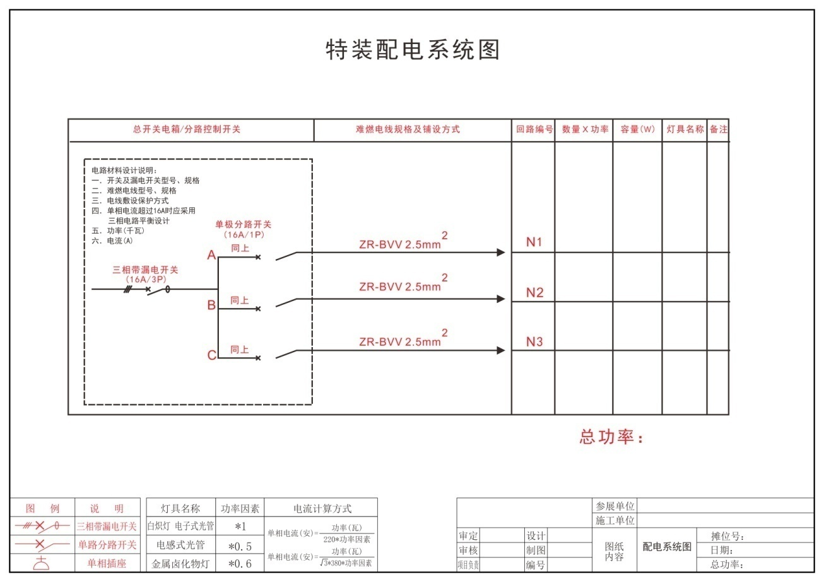

★配电平面图
请参照以下图例绘制贵司展位的配电平面图：
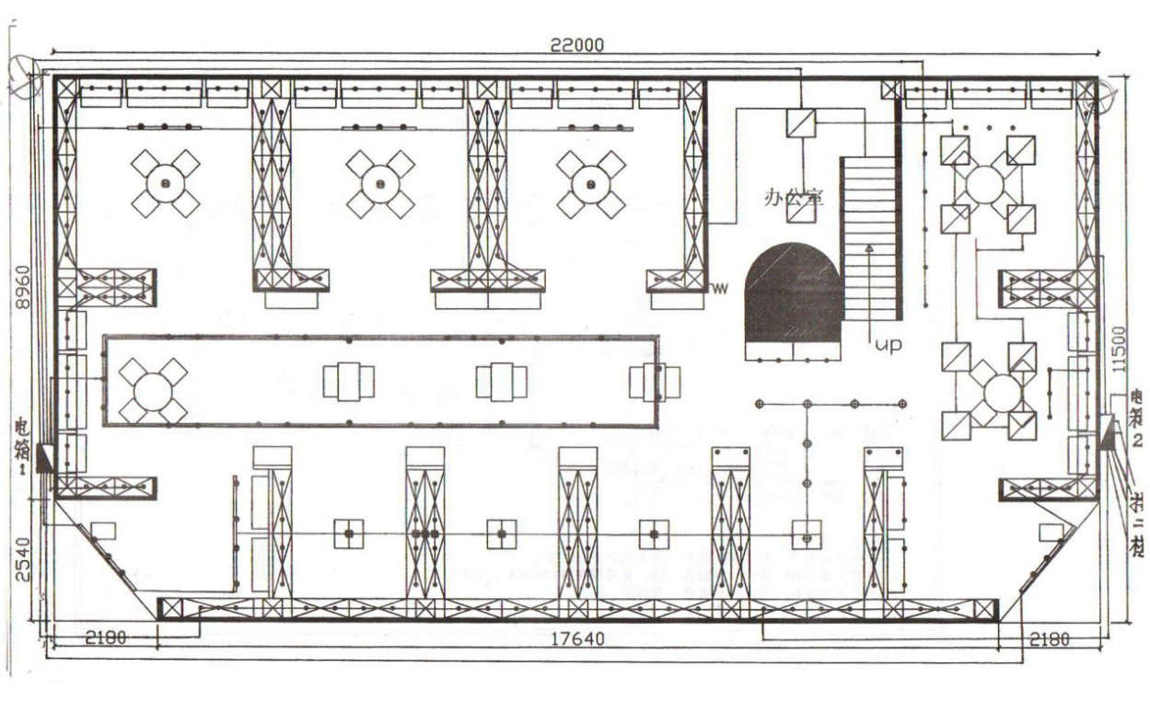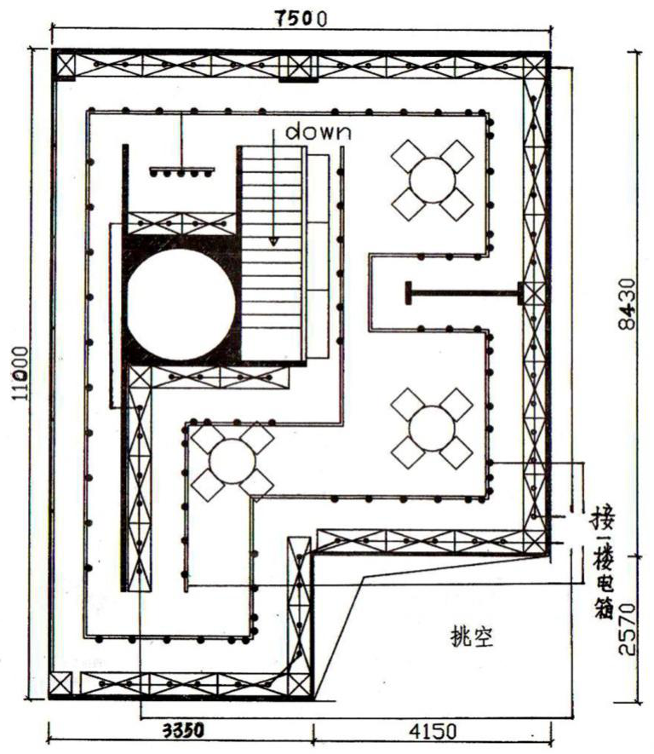

关于展位设计限高：单层特装展位高度要求不超过4.5米，如有特殊高度设计要求的参展商需向大会主场承建商提出书面申请（见下表）。

2019年华南国际口腔医疗器材展览会
特装展位限高调整申请
广州顶美展览工程有限公司：
因公司展位产品展出效果的需要，本公司：（展位号：）申请展位最高高度为米。
特此申请！

参展商（公章）：
承建商（公章）：
日 期：

★保险说明
▎2019华南国际口腔展览会要求购买保险
为使参展商和承建商更好更顺利地参展和进行施工作业，确保现场施工工人及工人以外的第三者的人身安全及合理权益，除要求施工单位做好展览会展位搭建安全保障工作外，同时必须购买展览会责任保险及第三者责任险。
同时，请各搭建商在提交申报资料时一同提交已购买的展览会责任险及第三者责任险复印件登记；在领取施工证时，将原件交给主场承建商查验。未提供此文件的承建商，不予办理进场施工手续。
▎展览会责任险及第三者责任险介绍
近年以来，关于展馆摊位倒塌、施工人员受伤身故等意外情况令会展行业蒙受巨大损失，由此给各方造成的损失也无从弥补。业内呼吁，建立有效的危机应急管理机制势在必行，如何利用保险责任规避风险，各大保险公司进行了积极的探索，研究会展业与保险业的结合，化解会展风险，有效保护展商和观众利益，为业内走出一条新路。为适应会展业的快速发展，提高会展业应急公共管理的能力，加快与国际会展业的接轨，有效化解风险，展览会责任险及第三者责任险应运而生。
展览会责任险及第三者责任险保障范围如下：
在保险期间内，被保险人或其雇请人员在保险单载明的展览场所进行展出工作、装卸展品、运转机器以及其他与展览相关的活动中，因疏忽或过失引起的下列各项损失或费用，依照中华人民共和国法律（不包括港澳台地区法律）应由被保险人承担的经济赔偿责任，保险人按照本保险合同约定负责赔偿：
⒈对于所租用展览场所的建筑物、各类固定设备及地面、地基的损失；
⒉由于所雇请的中国籍工作人员的人身伤亡引起的抚恤金、医疗费和其他有关费用；
⒊由于第三者的人身伤亡，所引起的抚恤金、医疗费和其他有关费用。
▎案例分享
广州市某某搭建公司一名木工，在展馆内进行展台搭建时不幸在高处摔下左小腿骨折，医疗费用7万元，并且医疗结束后仍需休养6个月。受伤工人及其家属向搭建公司及参展公司提出医疗赔偿费、伤残一次性赔偿金及误工费等合计10万余元。
幸好，参展公司提前购买展览会责任险及第三者责任险，该保险承保的是被保险人（即搭建公司及参展公司）对雇请工作人员依法应当承担的医疗费用和其他有关费用，保险公司最终协同搭建公司及参展公司对受伤工人进行赔偿。

推荐保险公司：
中国平安保险公司 联系人：何坤桐先生 电话：18022861617

四、展具、电器、电信设备租赁服务

1.展具、电器、电信设备租赁说明
  - 需要申请展具、电器、电信设备租赁服务的参展商请于截止日期2019年1月31日前将第24页《展具、电器、电信设备租赁申请表》详细填妥后发送到所在展馆对应邮箱。我司收到申请后，将在三个工作日内发送《主场服务订单》作为确认。
  - 《展具、电器、电信设备租赁申请表》上的价格为一个展期的租赁费用。
  - 逾期申报将产生附加费， 2019年2月10日后的申报将产生30％附加费，展会现场租赁将加收50%附加费。
  - 租赁费用请在2019年2月10日前汇入我公司账户。只有在我司收到全额付款后租赁申请才生效，否则按逾期申报办理。主场承建商有权拒绝受理逾期的申请。为使贵司能享受更优质的展具及设备安装、配送服务，请尽早提交申请和办理付款。
  - 预订的展具将会在我司收到参展商通知后的90分钟内送到展位，2019年2月22日11点前现场租赁的展具将在收费后120分钟内送到贵司展位，2019年2月22日11点后现场租赁的展具将在收费后180分钟内送到贵司展位。
  - 所有租赁的展具均是展览专用、简易装拆件，展具的承重及防盗性能相对较低，请展商谨慎留意使用环境，注意安全使用。
  - 展商或承建商严禁自行配备或更改标准展位内照明设施及其他用电装置。标准展位配备的插座不得用于照明灯具（如射灯，日光灯，小太阳等）或超过额定功率（500W）使用。展商如需使用自带照明灯具、三相用电或500W以上的单相用电，必须租赁额外电箱，详情参阅读空地展位“展位用电申请及押金申报表”。
  - 电话费押金用于国际（国内）长途时抵扣，余下话费在拆机并核计清楚费用后退还。
  - 请勿使用网络交换设备、HUB、AP等设备利用展馆方网络私接电脑上网，一经发现，将取消网络，且不予退还押金。
  - 在展览期间，如非因展具/设备存在质量缺陷，一律不得改换或退租。
  - 如贵司所需的展具或设备未有列出，请与我们联系。
服务项目 | 电话 | 邮箱地址
展具租赁 | 83602832 | DSC4@d-make.com.cn

2.展具、电器、电信设备清单
注意：
- 图中所列图片仅供参考，实际以现场提供实物为准。
编号 | A1 | A2 | A3 | A4 | A5
图样 | 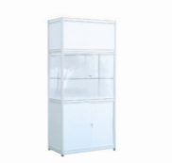 | 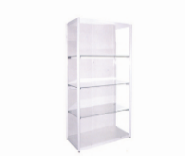 | 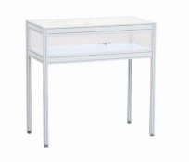 | 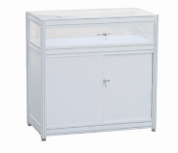 | 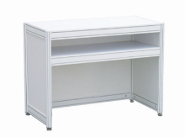
名称及规格(mm) | 高玻璃展柜  1000x500x2500 | 展示架  1000x500x2500 | 上面带锁玻璃柜  1000x500x1000 | 上下带锁玻璃柜  1000x500x1000 | 咨询台  1000x500x750
编号 | A6 | A7 | A8 | A9 | A10
图样 | 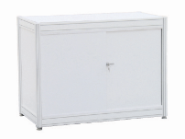 | 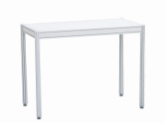 | 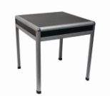 | 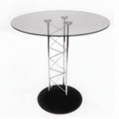 | 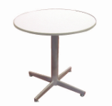
名称及规格(mm) | 锁柜  1000x500x750 | 长方台  1000x500x750 | 正方台  700x700x700 | 玻璃圆台  直径700mm | 白圆台  直径700mm
编号 | A11 | A12 | A13 | A14 | A15
图样 | 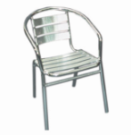 | 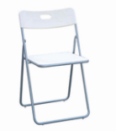 | 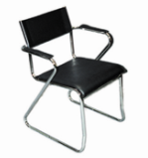 | 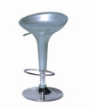 | 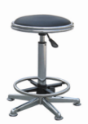
名称及规格(mm) | 铝通扶手椅 | 白折椅 | 黑皮椅 | 油压吧椅 | 吧椅
图样 | 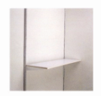 | 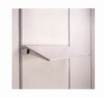 | 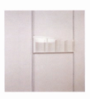 |  | 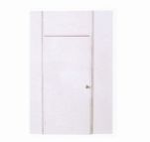
名称及规格(mm) | 平方式木层板  1000x300 | 斜放式木层板  1000x300 | 资料架  1000mm | 胶折门储藏间  1000x1000x2500 | 木掩门储藏间  1000x1000x2500
编号 | A23 | B1 | B2 | B3
图样 |  | 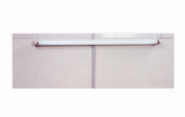 | 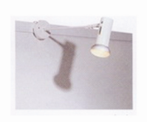 | 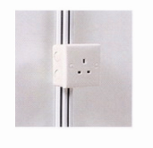
名称及规格(mm) | 垃圾桶 | 40W光管 | 100W长臂射灯 | 500W插座  (非照明用电)
- 所有租赁的展具均是展览专用、简易装拆件，展具的承重及防盗性能相对较低，请展商谨慎留意使用环境，注意安全使用。

3.展具、电器、电信设备租赁申请表
展位号：公司名称（公章）：
联系人：电话：手机：电邮：
编号 | 展具/设备名称 | 规格(mm) | 单价（元） |  |  | 数量 | 总价  （元）
 |  |  | 1月31日及以前 | 2月10日及进场前 | 展会  现场
A1 | 高玻璃展柜 | 1000x500x2500 | 700 | 910 | 1050
A2 | 展示架 | 1000x500x2500 | 400 | 520 | 600
A3 | 上面带锁玻璃柜 | 1000x500x1000 | 300 | 390 | 450
A4 | 上下带锁玻璃柜 | 1000x500x1000 | 400 | 520 | 600
A5 | 铝合金咨询台 | 1000x500x750 | 150 | 195 | 225
A6 | 锁柜 | 1000x500x750 | 250 | 325 | 375
A7 | 长方台 | 1000x500x750 | 130 | 170 | 195
A8 | 正方台 | 700x700x700 | 150 | 195 | 225
A9 | 玻璃圆台 | 直径700mm | 200 | 260 | 300
A10 | 白圆台 | 直径700mm | 200 | 260 | 300
A11 | 铝质扶手椅 |  | 50 | 65
A12 | 白折椅 |  | 30 | 39 | 45
A13 | 黑皮椅 |  | 100 | 130
A14 | 油压吧椅 |  | 100 | 130
A15 | 吧椅 |  | 100 | 130
A16 | 平放式木层板 | 1000x300 | 50 | 65 | 75
A17 | 斜放式木层板 | 1000x300 | 50 | 65 | 75
A18 | 资料架 | 1000 | 100 | 130 | 150
A19 | 胶折门储藏间 | 1000x1000x2500 | 450 | 585
A20 | 木掩门储藏间 | 1000x1000x2500 | 600 | 780
A21 | 展板增加 |  | 80 | 104 | 120
A22 | 展板拆减 |  | 80 | 104 | 120
A23 | 垃圾桶 |  | 20 | 26 | 30
B1 | 40W光管 |  | 120 | 156 | 180
B2 | 100W长臂射灯 |  | 120 | 156 | 180
B3 | 500W插座 | 仅用于非照明用电 | 150 | 200 | 225
C1 | 等离子电视 | 42吋,含支架 | 1200 | 1560 | 1800
C2 | 单个无线宽带端口 |  | 700 | 910 | 1050
C3 | 单个有线宽带 | 5M带宽 | 1500 | 1950 | 2250
C4 | 市内电话 |  | 800 | 1040 | 1200
C5 | 国际长途电话押金 | 按展馆标准扣费 | 3000 | 3000 | 3000
C6 | 电话机，无线网卡押金 |  | 1000 | 1000 | 1000
C7 | 无线宽带网卡租金 |  | 200 | 260 | 300
C8 | 宽带押金 |  | 1000 | 1000 | 1000
合计：

设备如安装后变更位置或拆除,则收取100元/次移位费.取消服务则收取30%手续费.且成功租赁展具后，一概不退还展具租赁费用。
请于截止日期2019年1月31日前将该申请表填好并发送扫描件到对应展馆的邮箱（邮箱地址参展本手册第8页）我司将于收到申请后三个工作日发送《主场服务订单》作为确认。租赁费用请在2019年2月10日或以前汇入我公司账户。

4.展具（电器设备）安装位置图
需要租赁平放式木层板A16、斜放式木层板A17，灯具B1、B2，插座B3的参展商请务必根据自己的需要，在下图对应的安装图上安排安装位置（搁板的默认安装高度为离地1.2m，如参展商需要重新确定高度，请在旁边注明，并交回我司）。

展馆、展位号： 公司名称：

  - 9㎡的标准展位请在下图标注：
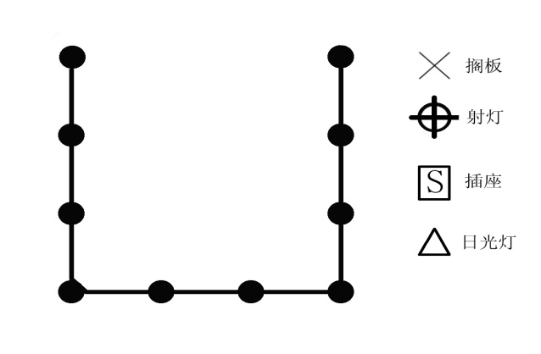
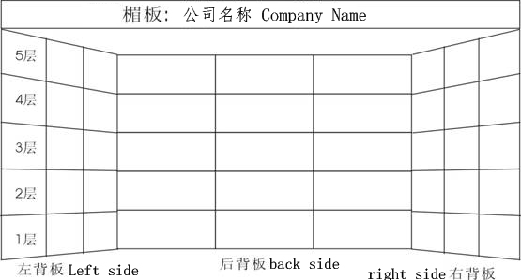

  - 其他面积的标准展位请参照以上图样在以下方框中画图标注：

五、缴费及押金指引（必读）
- 在贵司收到我司出具的《主场服务订单》后，请认真核对订单信息是否与贵司申报的一致，确认无误后请签字并加盖公章，扫描发送至贵司所在展馆负责人的电子邮箱。
- 请贵司务必在截止日期前办理申报和缴款。逾期申报（特装申报截止时间为2019年1月20日，租赁申报截止时间为2019年1月31日）或逾期缴款（电费、管理费及相关押金必须在2019年1月28日完成付款）都将产生附加费，并且会延误施工进度。由于逾期申报或逾期缴款造成的施工延误后果自负。
- 所有款项请以汇款方式汇入我司账户，汇款时请务必备注展位号。汇款手续费由付款方承担,我司只有在收到全额付款后，服务申请才生效。
我司账户如下：
账户名称：广州顶美展览工程有限公司
账 号：4403 1301 0400 05998
开户银行：中国农业银行广州解放北路支行
- 在贵司汇出费用后，如需发票请填写《发票信息表》并签字加盖公章后发送至贵司所在展馆负责人的电子邮箱。请务必提供准确完整的开票信息，发票一经开出，如无特殊情况，概不退换。
- 我司可提供电子发票和纸质发票，请在《发票信息表》上钩选并填写详细开票信息。电子发票将发送到贵司指定的邮箱；纸质发票以快递方式寄送（快递费用需由贵司承担）。
- 为方便管理，发票统一于展会结束后开具。需要发票的请于展会结束后尽快联系我司索取，发票不跨年度开具。
- 在贵司汇出押金后，请务必认真填写《押金信息表》并签字加盖公章后发送至贵司所在展馆负责人的电子邮箱。请提供原缴款账户准确、详细的信息，以便我司尽快退回押金。因提供信息错漏造成的延误后果自负。
- 押金不开具发票或收据，我司将于展会结束后两个月内退回。所有押金退回至原缴款账户，不转退第三方。

六、展馆相关管理规定

6.1展览用电管理规定
1.总 则
（1）展馆方为加强展馆的展览用电安全管理工作，保障供电安全可靠，根据国务院颁布的《大型群众性活动安全管理条例》（自2007年10月1日起施行）和消防安全法规，参照国家有关电器设计和施工规范、规程和标准要求，结合展馆的实际，特制订本规定。
（2）参展方、承建商在筹撤展及展览期间的各类展览用电行为适用本规定。
（3）根据展馆供电系统的保障能力，展馆方有权接受或拒绝参展方提出的用电要求，有权进入参展方展位进行安全检查，有权在用电出现不安全因素的特殊情况下，实行特别限制甚至停止供电的权力。
（4）展览用电安全责任由参展方、承建商和展馆方共同承担，各方应按本规定各负其责，按照“谁主管、谁负责”的原则，共同做好展馆展览用电的安全管理工作。
2.展览用电安全责任
（1）参展商对其展位在布展施工和展览期间的用电安全负责；督促所委托的展位承建商遵守本规定，落实用电安全工作；督促所委托的展位承建商落实展馆方提出的整改要求，消除安全隐患；偕同所委托的展位承建商签署并提交《展位安全用电责任承诺书》。
（2）展位承建商在布展施工和展览期间，对其施工的展位用电安全负责；偕同展位参展商签署并提交《展位用电安全责任承诺书》；
（3）展馆方职责：保障展馆供配电设施符合国家电器行业的技术安全标准和安全规定，保障展馆方固定设备设施提供的电源点的安全与可靠；受理和审核参展方提交的展览用电申报资料；在布展施工和展览期间，对展览场地的用电进行安全监督和检查，发现安全隐患及时责令整改； 对经审核合格批准施工的展位提供施工临时电源，对施工验收合格的展位提供展览电源；展馆用电负荷调度及监控，对展览用电安全进行技术指导和管理；督促参展方落实展览现场安全检查、用电故障排除和安全隐患整改工作。
3.展览电器安装和施工安全管理
（1）用电申报经展馆方的审核批准后，可办理进场施工手续。申报审批和办理进场施工手续的程序另有规定的，从其规定。现场从事用电施工人员应随身携带国家技监部门颁发的有效电工操作证，服从展馆方核查。展馆方禁止无电工有效操作证件的人员从事电器安装。
（2）办理施工进场手续时应提交现场安装电工的有效操作证件（复印件），提交展览期间值班电工的名单及联系电话。
（3）展览电器安装基本技术要求电器设施安装必须符合国家电力行业的规范规程，严格按照国家《低压配电设计规范（GB50054-95）》、《施工现场临时用电安全技术规范（JGJ 46—2005 J 405）》、《建筑电器工程施工质量验收规范（GB50303—2002）》、《通用用电设备配电设计规范（GB50055－94）》等规范，以及展馆方有关消防安全规定和本规定的具体要求实施，按经展馆方审核批准的方案图纸施工。
(4)总控制电箱必须使用金属材质电箱；展馆低压供电系统采用三相五线制。电压等级
380V/220V，50HZ。展区（展位）配电应采用三相五线制或单相三线制。如参展设备所要求的电压和频率与展馆等级不同，参展方或承建商应自带电源转换装置加以解决。
（5）照明配电每一保护回路的用电设备（包括灯具、插座）数量不得超过25具，总容量小于3KW或16A电流；三相非机械动力用电负荷大于或等于20A电流的，必须设空气断路开关分级保护。单相负荷大于16A电流的，应采用三相电源配电，平均分配用电负荷，达到三相用电分布平衡。展位必须自备展位用电总控制电箱，按规范配备安全可靠的空气断路器和漏电保护器（30mA，动作时间小于0.1S），安装在安全、明显、方便操作和检查的位置；展位用电总控制电箱的总开关保护整定值应低于或等于接入展馆固定电源箱开关保护整定值的80%，确保展馆供电系统的安全运行。如展位开关保护整定值不能适配，参展方或施工承建商应自行调整用电，直至符合此要求。
（6）选用的电器材料和设备设施应符合国家产品质量标准和认证，符合广州市消防安全要求。电器材料必须配备充足的安全载流量。电线应使用ZR-BVV（难燃双塑铜芯电线）、ZR-RVVB护套线或ZR-VV电缆，禁止使用双绞线（花线）和铝芯电线。灯具整流器和触发器须选用消防部门检验合格产品。
（7）普通照明类，机械动力类，变频设备、可控硅控制设备、舞台调光设备类，扩音设备类和24小时用电设备应按分类设立独立回路，严禁共用同一回路。重要的电器设备和重要场合、位置用电应安装一主一备双回路供电。
（8）所有金属构架、设备设施金属外壳必须可靠接地（使用不小于 2.5mm2多股软芯铜线）。电器线路敷设必须固定，不得随意敷设在展架、地面和通道上。电器线路穿越人行走道时必须有过桥板保护，通过地毯和暗敷设在装修物内的电线，中间不能有接口，必须用套管（金属管或难燃塑料管）保护，金属管做好接地体跨接。禁止利用天花和管道悬挂电线、照明装置和其他物件。
（9）展位不得使用500W以上大功率灯具。使用发热量大的灯具（如石英灯、碘钨灯）必须加装防护罩。筒灯、石英灯必须有隔热垫防护。广告灯箱和灯柱内必须留有对流的散热孔。室外露天展位的电器和照明设备必须采用防水型，并有可靠的防雨、防潮、防风等安全措施。
所有安装的灯具与展样品等物品之间应保持30cm以上的距离。所有带热源设备设施安装应与展馆固定配电设施保持3米以上距离，不得面向固定配电设施排放热量。
（10）展位布展不得遮挡展馆的照明、动力电箱（柜）、电话配线箱。必须保证留有不小于60cm的通道及足够的操作空间，以便安全检查及故障处理；展位电器施工安装完成后，在正式供电前，参展方和承建商应做好配电系统的安全自查工作。展馆方电工与承建商电工共同检验确认合格无误后，才能合闸供电。
（11）展览期间，参展方或承建商必须安排展位值班电工，发现问题及时处理，确保用电安全。在布展和展览期间（特别是闭馆前），每天应检查安装在展位内的灯具是否脱落，如发现灯具脱落应立即处理，避免损坏展样品，造成安全事故.
（12）施工承建商应对其施工人员进行文明施工和安全教育，施工人员应在申报批准的期限和工作区域内施工，未经批准不得在非工作区域和时间施工。如违反本规定造成一切安全事故和责任，施工承建商应负全责，并承担由此给展馆方和第三方造成的所有经济损失；任何参展方、承建商和个人未经展馆方批准或授权，无权操作展馆固定和配置的任何电器设施，不得私自连接使用，违者追究责任并赔偿由此造成的损失。
4.用电故障应急处理
（1）展位的故障处理由参展方或承建商负责。展览期间，展位用电发生故障时，展位值班电工应及时处理，排除故障，严禁带故障合电闸.
（2）若展馆固定配电设施开关保护跳闸引致展位停电，展位值班电工应先自查电器设备和线路是否有故障并排除，同时立即通知展馆方电工到场处理，严禁未查明原因而擅自重新合闸送电。因擅自合闸而造成事故和经济损失的，将追究相关人员和单位的责任；展览期间若展位出现用电故障，为保证展览用电安全, 展馆方有权调整展览用电线路和负荷，参展方和承建商必须配合。
（3）展馆方发现展位用电的安全隐患，通知展位值班电工到场处理，亦可采取如切断电源等强制措施以保证安全。如发现严重的安全隐患或违反规定的行为，为确保安全，展馆方有权在不通知的情况下停止供电。
（4）展位用电设备需要24小时供电的，应填写《展览24小时用电申报审批表》提出申请， 24小时用电设备应配置独立用电回路，配置合适可靠的保护开关，确保设备无故障隐患。参展方要安排电工24小时值班，确保展厅用电安全。
（5）机械动力用电和硅控舞台调光设备等特殊用电的配电线路如不允许(或不合适)安装30mA漏电保护器，参展商或承建商要通过主（承）办单位批准后向客户服务中心申请批准，并签署《特殊用电安全承诺书》，承担由此产生的任何责任。在实施过程中，参展商或承建商要采取严格和充分的保护措施，确保供电系统和人身安全。
（6）计算机、精密仪器等设备应加装不间断电源加以保护，因供电中断造成计算机、精密仪器等设备数据丢失和损坏，展馆方不负责赔偿。
（7）不得使用大功率电热设备(如电水壶、电炉、电烫斗)，如确需用电，必须向主办单位申请批准后方可使用。
（8）参展方或承建商使用自带空压机，在用电申报时必须说明。所有带入展馆的空压机应遵守有关安全标准和规定，必须放置在展馆方指定的位置，以免影响展览环境和安全。
（9）出现下列情况，参展方或承建商承担一切责任：
●展位的设备和电器线路故障导致展馆电源开关保护动作断电而造成的损失；
●不按规定、规范设计和安装的配电线路，在使用过程中出现供电故障所造成的损失；不按申报获批准的图纸施工、与申报审核不符的配电线路和负荷，在使用过程出现供电故障所造成的损失；
●无参展方值班，不能及时处理断电故障所造成的损失；
●发现严重的安全隐患或违反规定行为，为确保安全，展馆方采取切断电源等强制措施所造成的损失；
●未采取特别保护措施（如自备应急电源装置等）的重要的、昂贵的、有特殊要求的用电设备设施和展品遇断电所造成的损失；
●其他因参展方或承建商的过失而导致的损失。
（10）因地震、洪水等自然灾害，市电网停电，政府紧急状态等不可抗拒因素导致的损失，展馆方和参展方、承建商、主场承建商互相免责。
（11）展览每天闭馆时段和展览闭幕撤展时，展馆方将对展位采取停电的安全措施，在此期间如要临时保留用电的，应提前向展馆现场服务点书面提出用电申请。
（12）参展方委托承建商搭建标准展位的用电管理，由承建商负责。涉及展位增加用电服务项目(如插座、灯具等)，应向承建商或所委托的施工单位申请,并由其提供服务、调配和控制用电负荷。
（13）参展方委托展馆方搭建标准展位的用电管理，由展馆方负责。如需增加用电服务项目，应到展馆现场服务点提出申请，严禁自行或聘请非展馆方电工安装照明灯具和插座，发现上述违规行为，展馆方有权制止并没收灯具和插座。标准展位申请的电源插座不得插接展位照明灯具，严禁自带插座板串接使用，严格控制在允许的最大容量500W内使用，不得插接超出允许容量的电器设备。安装配置在展位的所有用电设施设备，参展方不得随意拆除或移位，更不能带出展馆。
（14）展馆方对承建商施工进行现场管理和检查，并监督其执行本规定，承建商要自觉接受展馆方的管理和检查，发现隐患要配合整改，不得拒绝检查或拒不整改。
5.违规处理
（1）展位配电安装不符合国家有关规范、标准和本规定要求或存在用
（2）电安全隐患的，展馆方有权责令其立即整改，参展方或承建商如拒不整改，展馆方不予供电或采取断电措施，由此造成一切后果由参展方和承建商负责。已造成事故和经济损失将按有关规定追究参展方和承建商的责任。
（3）不办理用电申请，私自接装用电、乱接乱拉的，给予停止该展位用电并按私接电器用电量的两倍收费标准处罚。
（4）损坏展馆电器设备设施者，按同等价值两倍赔偿。由此给展馆方造成其他经济损失的，由损坏者负责赔偿。
（5）不如实申报用电量或少报多用者，若现场经测量实际用电量超出申报用电量，其超出申报部分，将按收费标准的双倍收费。
（6）严禁带故障合闸送电，因擅自合闸而造成事故和经济损失的，将追究相关单位和人员事故责任和经济赔偿责任。
（7）参展商擅自拆改展馆方搭建标准展位的配置灯具或线路，私自移动灯具和展位配电箱的，展馆方电工将强制恢复原状，因此产生的费用由参展方负责。造成灯具、线路和配电箱损坏、遗失的，按本规定第（3）规定处理。
（8）KT板、灯布、灯片或者该展位其他材质制作的宣传、装饰性喷画及LOGO文字都要运离展馆，否则将追究相关单位责任并予以处罚。

6.2展馆宽带服务管理规定
广交会展馆宽带网络服务对象包括但不限于参展商、采购商、观众、展览主办方及承办方工作人员（以下简称宽带用户）。为规范广交会展馆宽带网络的使用管理，并确保宽带服务质量，中国对外贸易中心（集团）客户服务中心（以下简称客服中心）根据《中华人民共和国计算机信息系统安全保护条例》、《中华人民共和国计算机信息网络国际联网管理暂行规定》、《计算机信息网络国际联网安全管理办法》、《互联网安全保护技术措施规定（公安部令第82号）》（以下简称公安部令第82号）、《广州无线城市建设实施方案》以及《展览整体服务解决方案》等文件精神，参考国内外知名展会宽带使用规定并结合广交会展馆实际情况，制定本管理规定。本规定适用于所有使用广交会展馆宽带服务的宽带用户。
1.展馆宽带网络使用和管理
（1）宽带用户必须遵守国家有关法律、法规及中国对外贸易中心的有关规章，严格执行安全保密制度，不得利用网络从事危害国家安全、泄露国家秘密、损害中国对外贸易中心利益等违法、违规活动，不得制作、查阅、复制和传播扰乱社会治安、有伤风化、淫秽色情等信息，不得利用网络攻击、损害公用网络设施和其它用户。否则，客服中心有权终止其网络服务，情节严重或造成损失的，将依据国家有关规定进行处理，直至追究法律责任。
（2）未经允许不得利用展馆网络资源开展经营性活动。一经发现，客服中心有权终止其网络使用权。
（3）任何宽带用户未经客服中心书面许可，不得私自架设和开启类似于无线路由器、交换机等非终端设备联接展馆网络，如有特殊需要，须报请客服中心书面同意，办理相关手续后方能使用。
（4）任何宽带用户未经书面许可，不得私自组建在2米范围内信号强度大于或等于90dbm的无线网络，否则，一经发现，客服中心有权暂扣其相关设备至同期展会结束。若确有需要自建无线网络，可填写附件所示申请表格，经客服中心评估同意后，在客服中心工作人员指导下自建。
（5）客服中心有权采用技术手段监控广交会展馆范围内的一切网络安全。对于未经客服中心书面许可擅自使用自带无线路由器、交换机等设备联接展馆网络的宽带用户，客服中心有权酌情采取暂扣相关设备至展会结束、没收宽带网络使用押金、列入黑名单、取消2届展会的宽带用户资格等措施（可同时采取多条措施）。
（6）因无线网络具有一定的开放性，请各宽带用户自主做好计算机安全防护，打好windows补丁和防病毒软件，防止认证用户名和密码等个人信息的泄露，并请用户妥善保管个人的用户名和密码。因个人密码泄漏而导致的一切后果由账号所有人承担。
（7）宽带用户不得损坏展馆内的网络设备、设施，如有损坏，承担赔偿责任。
（8）出于确保宽带服务安全平稳的需要，客服中心有权在未提前告知的前提下对部分区域和部分时段进行网络管制以及调整或禁止部分网络访问端口（如证券、BT、迅雷、游戏等）的访问权。
（9）客服中心及其相关机构无需对宽带客户因使用宽带服务而带来的不便或损失负责。
（10）电信运营商或企业有其他特殊无线网络需求，可联系客服中心，洽谈相关合作协议。
（11）用户成功申报宽带服务并缴纳相应费用后，展馆方将按展馆规定时间内完成施工，网络正式开通时间为开幕当天。
（12）展馆宽带接入为配对制，即申请数量与使用的电脑数量相等，多台电脑需申请同等数量的宽带接入或申请宽带组网。
（13）严禁用户安装盗号木马软件、病毒工具和其他恶意电脑程序对展馆网络进行非法攻击或侵入，干扰其他用户的正常使用。
（14）严禁用户使用迅雷、网际快车、BT、电驴等多线程或P2P下载软件下载电影、视频以及其他占用网络带宽较大的应用软件。
（15）用户必须确实保护好由展馆方提供的网络线缆、无线网卡、交换机以及其他网络设备，撤展前需通知展馆方进行确认回收。
2.违规处理及免责说明
（1）展馆提供的宽带服务，仅指为用户提供接入因特网的物理链接，展馆方不承担用户使用宽带服务产生的任何责任和风险。用户一旦使用展馆的宽带服务即意味着该用户明白且愿意独自承担使用此服务所产生的任何责任和风险。
（2）若用户私自使用有线或无线路由器、集线器和其他交换设备连接展馆有线宽带网络，展馆方有权制止该用户的行为，并将视情节轻重保留对违规方追收宽带服务费或不予退还宽带接入押金的权利。
（3）若用户私自使用无线AP、无线路由器或其他具有无线发射功能的设备自行组网或连接展馆无线网络，而干扰展馆无线网络信号，影响其他用户的正常使用，展馆方有权制止该用户的行为或立即终止其无线网络的使用，并将视情节轻重对违规方追究进一步责任。任何宽带用户未经书面许可，不得私自组建在2米范围内信号强度大于或等于90dbm的无线网络，否则，一经发现，客服中心有权暂扣其相关设备至同期展会结束。若确有需要自建无线网络，可填写附件所示申请表格，经客服中心评估同意后，在客服中心工作人员指导下自建
（4）用户安装盗号木马软件、病毒工具和其他恶意电脑程序对展馆网络进行非法攻击或侵入、干扰其他用户的正常使用的，展馆方有权立即终止其正使用的宽带服务而无须承担任何责任以及终止服务所产生的任何损失，并将视情节轻重对违规方追究进一步责任。
（5）当展馆方发现使用宽带服务的用户恶意攻击展馆网络或利用展馆网络进行违法犯罪活动时，展馆方有权立即终止其正使用的宽带服务而无须承担任何责任，并且不予退还宽带接入费用及押金，同时保留追究其刑事或民事责任的权利。
（6）本展馆宽带管理规定自2014年6月起实施，展馆方保留本规定的最终解释权。
3.注意事项及特别说明
（1）展馆宽带网络是进行网络通讯、公司产品展示以及网上贸易的平台，各网络用户应该自觉遵守有关网络法律法规，文明上网。
（2）使用宽带服务的用户务必在其使用的电脑上安装正版防病毒软件和更新最新病毒库。若展馆方发现用户的电脑已感染计算机病毒或存在威协展馆网络安全的可能时，有权立即终止其正使用的宽带服务而无须承担任何责任和终止服务所产生的任何损失。
（3）展馆方保留在不事先通知用户的情况下随时中断或终止部分或全部无线网络服务的权利，对于所有无线网络服务的中断或终止而造成的任何损失，展馆方无需对用户承担任何责任。
（4）展馆方保留在因更换服务器、调整展馆网络、设备故障、光缆损坏、遭受网络攻击等其它不可预料的情况下中断或终止部分或全部有线网络服务的权利，对于所有有线网络服务的中断或终止而造成的任何损失，展馆方无需对用户承担任何责任。
（5）对于不认同本规定所制定的各项条款的，可自行申请其他运营商的宽带服务。
（6）本规定自2014年6月起实施，展馆方保留本规定的最终解释权。

